COMENTÁRIOS

CAPITULO 11 – AULA 4 –

Para baixar imagens e vídeos – Site 🡪 [www.pexels.com](http://www.pexels.com)

Site para converte vídeos – [www.handbrake.com](http://www.handbrake.com)

CAPÍTULO 11- AULA 5

Outros site para converter vídeos para OGV ---- vídeo.online-convert.com/convert-to-ogv

CAPÍTULO 12- AULA 3

Pode-se criar mais de um link de css logo na linha abaixo

No mesmo arquivo posso utilizar o css inline, local e externo

CAPITULO 13- AULA 02

Aprendeu-se que temos ao menos 4 tipos de representações de cores para formatação de textos, sendo: **Por nome, rgb, hsl e decimal & hexadecimal.**

Obs: Para alterar a cor, basta aproximar o mouse no quadrado que mostra a cor

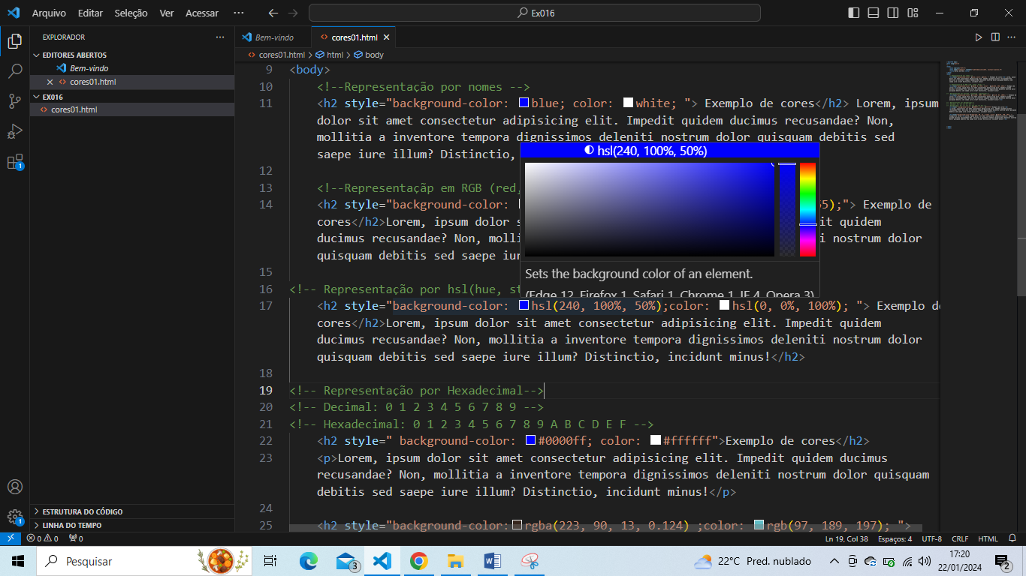

E que na barra mais a esquerda, se escolhe **a cor,** bem ao lado esquerdo a **transparência,** e na parte maior do campo se escolhe a **tonalidade**.

CAPÍTULO 13- AULA 03

Círculo cromático – Representação das mais de 65 milhões de cores existentes, podendo ser divididas das 12 principais.

Obtemos as 3 tipos de cores –

Primárias – Amarelo, vermelho e azul

Secundárias- Laranja, violeta/roxo – verde

Terciárias - Mistura de uma cor primária com a secundária

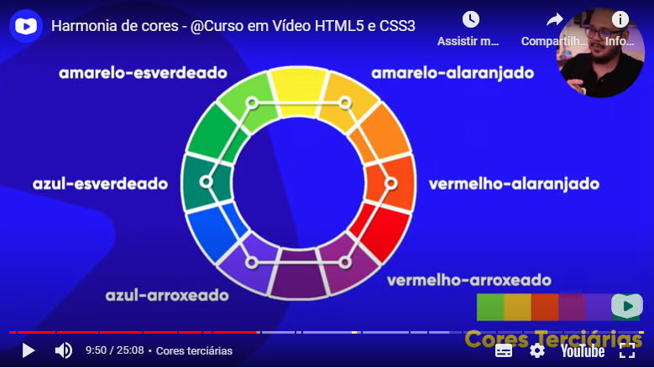

Cores quentes e cores frias 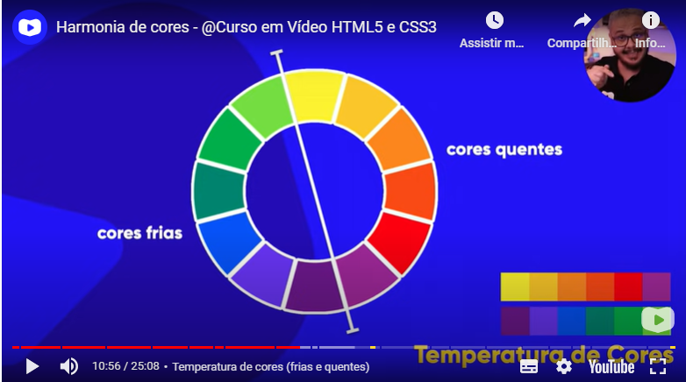

Cores complementares - São aquelas opostas dentro do círculo

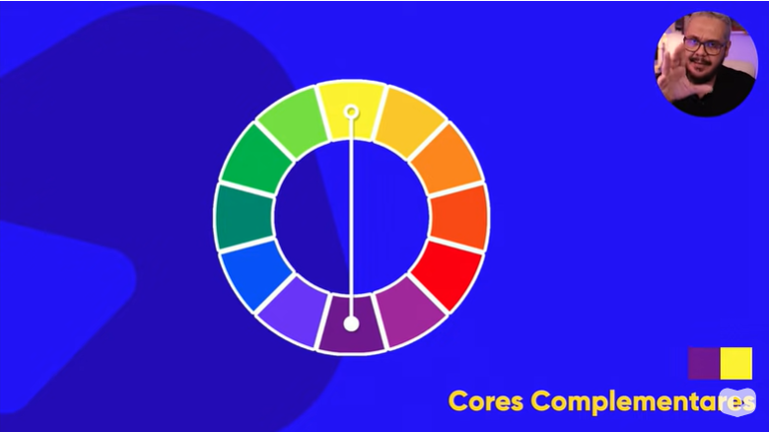

Cores análogas – Imediatamente ao lado dentro do círculo

Cores análogas relacionadas –

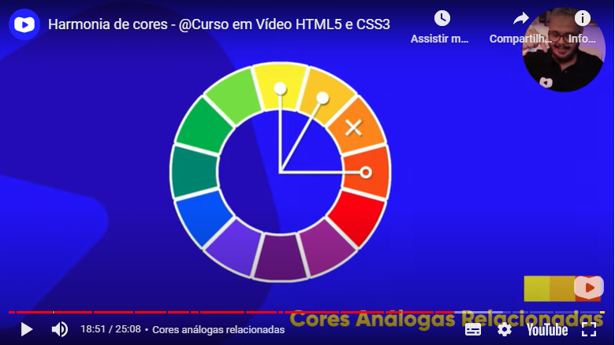

Cores triádicas - Escolhe uma cor de referência (como em todos os outros), pula-se três cores e seleciona a próxima.

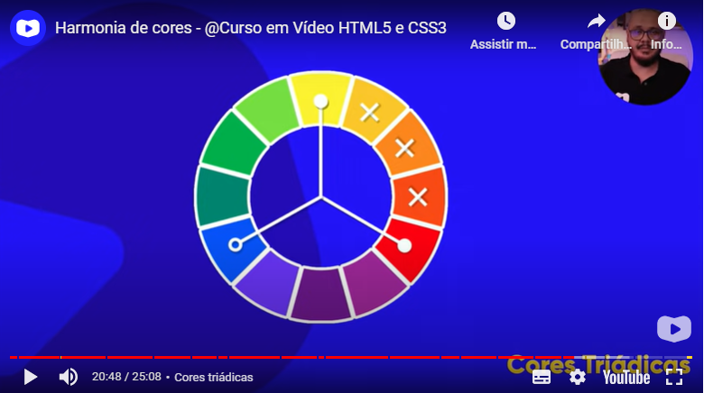

Cores em quadrado: Pula-se duas cores e seleciona, e ao final verifica-se que se forma um quadrado.

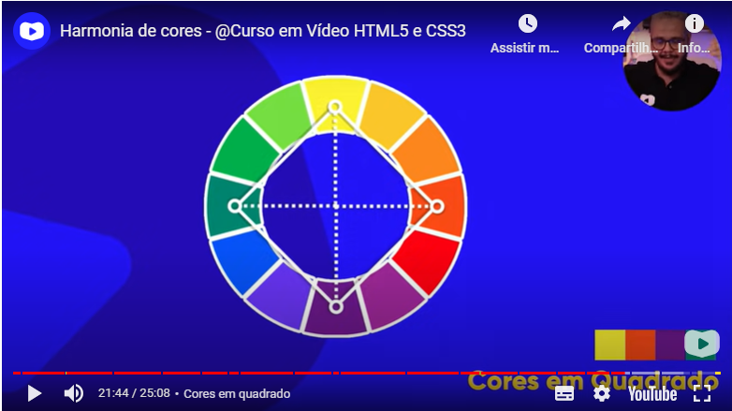

Cores tetrádicas – Ao selecionar uma cor, imediatamente seleciona a complementar, e ao escolher uma cor, selecione também a cor complementar, formando o retângulo.

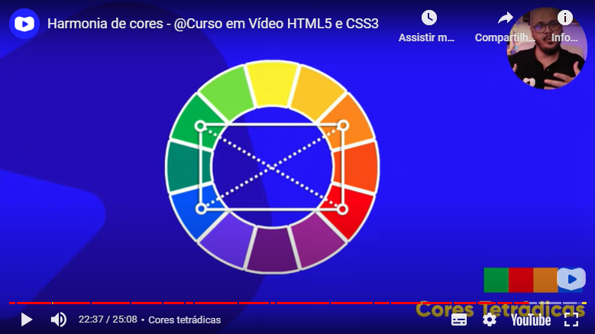

Monocromia - Utiliza-se apenas uma cor, e modifica duas características com HSL: saturação (luminosidade e brilho).

AULA 13 – AULA 06

* 🡪 * o asterisco é um **SELETOR** de configuração global do CSS

CAPÍTULO 14

* Aula 1

Aula 3 – Font-size --- Escolha da fonte.

Medidas Absolutas (cm, mm, in (polegadas), **px**, pt, pc(paica))

Medidas relativas (**em** (referente ao tamanho atual da fonte), ex (altura x de uma fonte), rem (referente a fonte que está configurada no body), vm (viewwidht), vh(altura da viewport, %)

  /*16px geralmente = 1em*

RECOMENDAÇÃO OFICIAL DA W3C é utilizar **EM** e **PX**

* Cap 14- Aula 05

Font-weight - Opção para escolher o peso das fontes

Variação dos pesos das fontes 🡪 lighter, normal, bold, bolder

Variação numeérica também existem

É preciso identificar quais fontes permitem a inserção de opções para configurar as fontes.. por exemplo:

Font-family: work sans, trebuchet MS, lucida sans Unicode, Lucida Grande, Lucida Sans, Arial, Sans-serif;

Font-size:1 16px

Font-weight: lighter (esta opção está em peso leve)

Font-style: italic

Text-decoration: underline (selecionando texto sublinhado)

* É POSSÍVEL AGRUPAR TODAS AS DECLARAÇÕES EM UMA SÓ. SIMPLIFICANDO

Utilizando a Shorthand font, seguindo uma ordem:

Font-style, Font-weight, Font-size, Font-family

No VSCode fica assim, por exemplo:

Font: Italic, bolder, 3em, work sans, serif

Cap 14 – Aula 07

Site para a busca de fontes externas – [www.dafont.com](http://www.dafont.com)

Como criar um FONT FACE especial.

Usando o seletor @font-face

Tipos de format()

        - Opentype (otf);

        - Truetyoe(ttf);

        - Embedded-opentype

        - Truetype- aat(Apple advanced Typegraphy)

        - svg

Cap 14- aula 08

Foi baixado a extensão **fonts ninja**

Cap 14- Aula 09

Há sites que permitem a identificação de palavras que estão contidas em imagens.

Ex sites: <https://www.whatfontis.com/?s2c#croptext>

: <https://www.fontsquirrel.com/>

(Salve uma imagem qualquer; arrasta e cola no site acima, e a partir daí é possível identificar as fontes utilizadas nos textos que contém as imagens

Cap 14 –Aula 10

A Declaração Text-align é utilizado para *ALINHAR* os textos.

Text-indent é utilizado para criar um parágrafo, empurrando a primeira palavra (É A CHAMADA IDENTAÇÃO)

ALINHAMENTO É APENAS PELO CSS <STYLE> e não por HMTL

CAP 15 – Aula 01

O uso da # HASHTAG identifica ID

Em HTML é ID e em css é # */

/* EM HTML é class e CSS e .

CAP 15 – Aula 02

O ***id*** só pode ser utilizando uma única vez em um documento HTML . A utilização de ***class*** pode ser múltiplo.

CAP 15 – Aula 03

O Comando HEIGHT – SELECIONA A ALTURA

WIDTH – LARGURA

**As Pseudoclasses estão relacionadas a um estado de um determinado elemento e é utilizado com o comando: (DOIS PONTOS)**

**Div:hover POR EXEMPLO serve para dar destaque com alguma cor ou animação quando o mouse se aproxima de alguma div, seja uma palavra, imagem, etc.**

**MEXENDO NO PARÁGRAFO DENTRO DA DIV:**

É possível ocultar uma frase que está dentro de uma DIV, da seguinte maneira:

 div > p {

            display: none;

Onde o a > indica que o **p** é o filho da div e que tudo o que está em **p(OU SEJA, NO PARÁRGRAFO),** ficará oculto quando estiver definido **display : NONE;**

Mas para aparecer a frase que está em p(no parágrafo) ao aproximar com o mouse, basta acionar o seguinte comando:

div:hover > p {

**CAP 15 – Aula 04**

Para tirar o sublinhado dos link basta inserir:

text-decoration: none;

font-weight: bold;

(DEIXAR A FONTE EM NEGRITO)

text-decoration: underline;

(SUBLINHAR LINK AO ENCOSTAR O MOUSE)

color: black;

(O LINK ESTÁ EM NEGRITO)

a:active{

            color: yellow

(seletor que define uma cor quando o link já foi clicado)

target="_blank"

(Abrir link em outra aba)

**OS PSEUDOELEMENTO ALTERAM DIRETAMENTE O CONTEÚDO ESPECÍFICO QUE ESTÁ SENDO IMPLEMENTADO. É UTILIZADO :: (DOIS PONTOS)**

        a::after {

            content: '[link]';

            text-decoration: none;

            font-weight: normal;

            color:darkred

(Aqui foi definido que depois(after) de todos os links foi inserido um conteúdo(contente) escrito link.

[**https://erikasarti.com/html/dingbats-simbolos-desenhos/**](https://erikasarti.com/html/dingbats-simbolos-desenhos/) **(site utilizado para poder localizar símbolos e inserir no site criado)**

<li><a href="https://www.youtube.com/watch?v=CGZmACp8-qo&t=54s" class="especial">Meu vídeo da Equipe LCN</a></li>

 especial::before{

            content: ' ⚠';

        }

        especial::after {

            content: '☀';

            text-decoration: none;

            font-weight: normal;

            color:darkred

**^^^ Com base na inserção de CLASS em um link específico, configurei BEFORE e AFTER para apenas neste link específico aparecer o símbolos de CONTENT**

/* # = id

       . = class

       : = pseudoclasse

       :: = pseudoelemento

       > = children

       */

**CAP 16 –AULA 01**

**Modelo de caixas**

**Todo box (caixa) tem seu TAMANHO**

**Height – Altura**

**Widht – Largura**



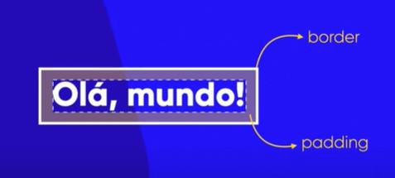

**Padding (acolcboamento / preenchimento) – É o espaço interno entre o conteúdo e aborda**

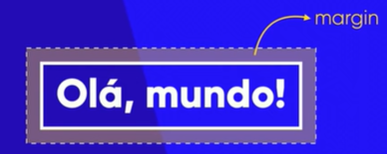

**Margin – margem – espaço externo**

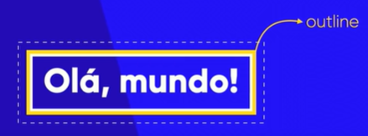

**Outline (contorno/traçado) – Tracejado fora borda, dentro do margin**

**TIPOS DE CAIXA**

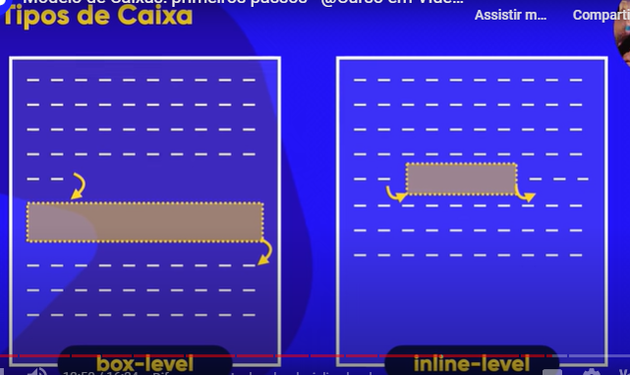

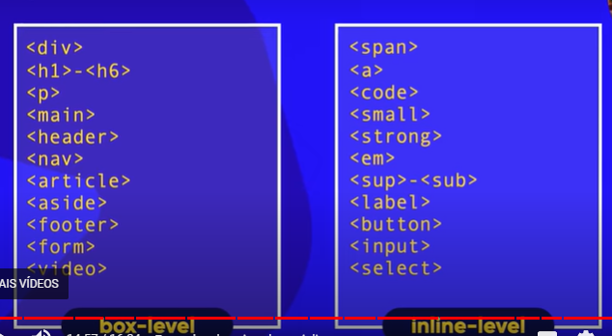

**CAP 16 –AULA 02**

**Para acessar o modelo de caixas ir em ‘nos três pontos no google chrome’ >> mais ferramentas >> ferramentas do desenvolvedor.**

**O termo User agente (que aparece na tela da ferramenta o desenvolvedor), é a CONFIGURAÇÃO BÁSICA DO GOOGLE CHROME DE CADA ELEMENTO.**

**CAP 16 –AULA 03**

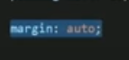 **>> Para todo configuração onde se deseja deixar o elemento da caixa no meio.**

**OUTLINE – Fica entre a borda e a margem**

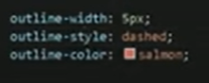

**SIMPLICAR – SHORTHAND - abaixo**

            border: 7px solid aqua;

            padding: 10px;

            margin: 10px 10px 40px 10px;

**Quando em alguma propriedade anatômica, utilizo dois valores diferentes de pixels, ele atualiza com um dos valores inseridos igualmente em TOP E BOTTOM, e o outro valor para LEFT E RIGHT**

padding: 10px 20px;

**Exemplo de Centralização de margem:**

margin: 10px auto 40px auto;

**O auto centralizou os lados direito e esquerdo**

**POR PADRÃO O *BOX LEVEL* É *DISPLAY-BLOCK,* e *INLINE-LEVEL* É *DISPLAY INLINE.***

**Para alterar um padrão box level em inline level, faz da seguinte forma:**

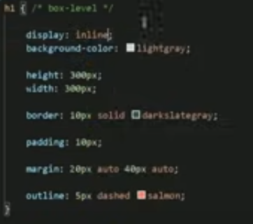Ou seja, o display:inline foi acrescentado na primeira no H1 (que era box-level)

CAP 16 – AULA 04

Todo site tem:

**- Conteúdo principal (essência do site) HEAD**

**- Cabeçalho (apresentação do site) MAIN**

**- Rodapé (conteúdo extra -links, etc.)**

**Nav – é a tag de navegação**

**CAP 16 – AULA 05**

**Para inserir sombra nas caixas, segue o código: (OBS: foi feito essa linha de código no elemento NAV**



**1 px corresponde a sombra vertical**

**1 px corresponde a sombra horizontal**

**1 px corresponde a sombra de espalhamento**

**Black é a cor da sombra**

Na Opção do Chrome **FERRAMENTA DO DESENVOLVEDOR,** temos a opção de editar o *box-shadow*

**CAP 21 – AULA 12**

    div#container {

            overflow-x: auto;

**A DIv acima esta com uma configuração *overflow-X (que significa transbordar), ou seja,* ELE ESTA AJUSTANDO A BARRA DE ROLAGEM ADAPTANDO AO TAMANHO DE TELA**

**Quando é realizado o teste no google chrome, apenas a tabela faz a rolagem lateral (pois foi feito um envelopamento (CTRL + SHIFT + P) e foi criada uma div na tabela); o Cabeçalho e o texto LOREM, não me movem, pois não entraram na configuração.**